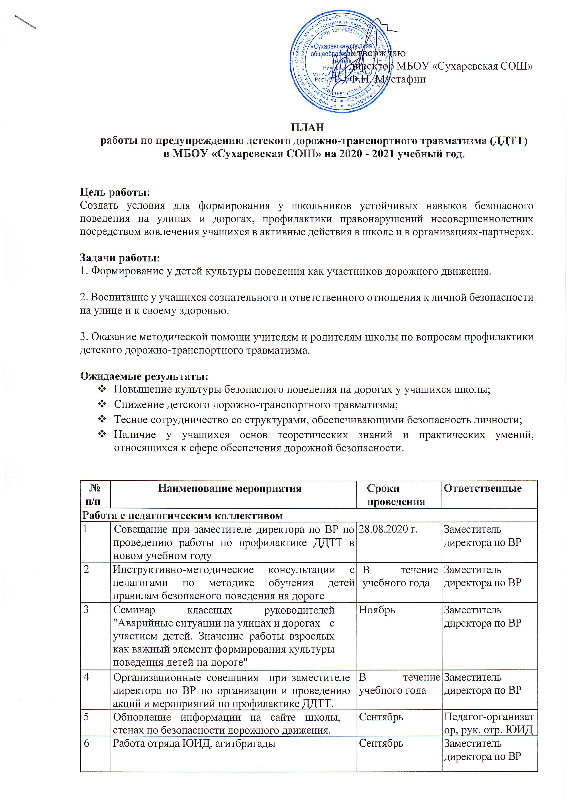

Работа с учащимися

1 | Встреча с сотрудником ГИБДД под девизом «День знаний и Правил дорожного движения" |  | 02.09.2020г. |  | Заместитель директора по ВР
2 | Акция "Внимание, дети!" |  | Сентябрь, май-июнь |  | Зам. дир. по ВР Кл. руководители
3 | Разработка и оформление маршрута безопасного движения в школу и обратно для учащихся начальной школы. |  | Сентябрь |  | Классные руководители
4 | Видеолекторий «Закон – один на всех» |  | В течение года |  | Руководитель агитбригады
5 | Акция, посвященная памяти жертв ДТП |  | Ноябрь |  | Заместитель директора по ВР
6 |  | Проведение мероприятий по пропаганде ношения светоотражающих элементов «Стань заметнее» |  | В течение года |  | Заместитель директора по ВР
7 |  | Инструктивные занятия по проблеме безопасности на дорогах. |  | Ежемесячно по плану |  | Классные руководители
8 |  | Работа отряда ЮИД. |  | В течение года 2-е полугодие |  | Руководитель отряда ЮИД
9 |  | Праздник «Посвящение первоклассников в пешеходы» |  | Октябрь |  | Рук. отряда ЮИД
10 |  | Муниципальный этап конкурса «Безопасное колесо» |  | Сентябрь |  | Рук. отряда ЮИД
11 |  | Викторина по правилам дорожного движения «Азбука юного пешехода» |  | Декабрь |  | Пед. - организатор
12 |  | Тестирование учащихся 1-11 классов  «Законы улиц и дорог» |  | Ноябрь  апрель |  | Классные руководители
13 |  | Олимпиада по ПДД для учащихся 9-11 классов |  | Февраль |  | Преподаватель-организатор ОБЖ
14 |  | Участие в акции «Глобальная неделя безопасности» |  | Апрель |  | Заместитель директора по ВР
15 |  | Проведение мероприятий «Уходя на каникулы, помни…» |  | Октябрь, декабрь, март, май, июнь |  | Кл. рук-ли. нач. пришк. лагеря
Работа с родителями
1 |  | Родительские собрания «Ваш ребенок – участник дорожного движения» |  | В течение года |  | Заместитель директора по ВР
2 |  | Круглый стол «Роль семьи в профилактике ДДТТ». |  | Декабрь |  | Заместитель директора по ВР
3 |  | Акция «Уважаемые водители – вы тоже родители!» |  | Апрель |  | Руководитель отряда ЮИД
4 |  | Работа родительского патруля |  | В течение года |  | Заместитель директора по ВР
5 |  | Проведение совместных рейдов «Безопасный маршрут», «Пешеход на переход!», «Автокресло» |  | В течение года |  | Заместитель директора по ВР
6 |  | Участие во Всероссийской акции «Безопасность детей – забота родителей» |  | В течение года |  | Классные руководители
Контрольно-инспекционная и аналитическая работа |  |  |  |  |  |  |  |  | 4. | Работа родительского патруля | В течение года
1 |  | Анализ и устранение причин некомпетентного поведения школьников на улицах и дорогах |  | В течение года |  | Классные руководители
2 |  | Организация контроля за нахождением детей на проезжей части, дорожным поведением школьников в учебное время и во время проведения официальных внеучебных мероприятий |  | В течение года |  | Заместитель директора по ВР
Межведомственное взаимодействие

1 |  | Включение в вышеперечисленные мероприятия сотрудников ГИБДД |  | В течение года |  | Заместитель директора по ВР

